|  |  |  |
| --- | --- | --- |
|  | **Carátula para entrega de prácticas** | |
| Facultad de Ingeniería | | Laboratorio de docencia |

Laboratorios de computación

salas A y B

|  |  |
| --- | --- |
| *Profesor:* | RODRIGUEZ ESPINO CLAUDIA ING. |
| *Asignatura:* | Fundamentos de Programación |
| *Grupo:* | 03 |
| *No de Práctica(s):* | Práctica 12: Funciones |
| *Integrante(s):* | *José Miguel González González* |
| *Semestre:* | 2018-2 |
| *Fecha de entrega:* |  |
| *Observaciones:* |  |
|  |  |

CALIFICACIÓN: __________

# Objetivo:

# Elaborar programas en C donde la solución del problema se divida en funciones. Distinguir lo que es el prototipo o firma de una función y la implementación de ella, así como manipular parámetros tanto en la función principal como en otras.

## Actividades

* Implementar en un programa en C la solución de un problema dividido en funciones.
* Elaborar un programa en C que maneje argumentos en la función principal.
* En un programa en C, manejar variables y funciones estáticas.

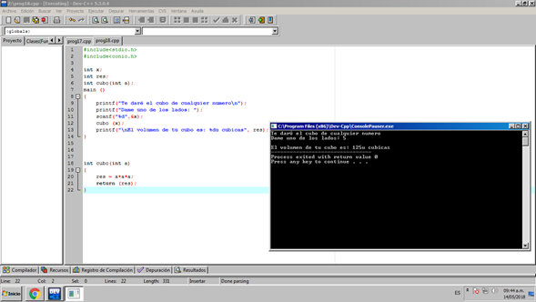

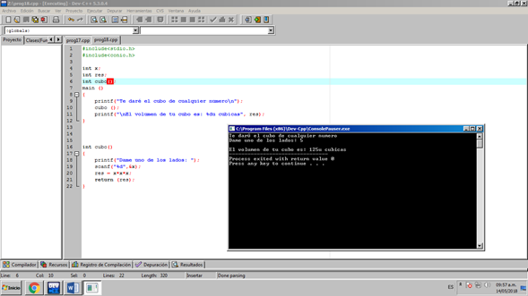

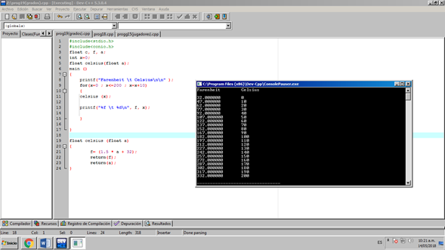

## Conclusiones

Las funciones me parecieron muy interesantes ya que a mi parecer es una muy buena manera para organizar los programas y tener un mayor control de todos los subprogramas.